**1.- ¿Diferencia entre un TRUNCATE y DELETE en una BD?**

**El TRUNCATE se utiliza para eliminar todos los datos de una tabla, y el DELETE se utiliza para eliminar específicamente uno o más registros dependiendo de una condición**

**2.- ¿Qué es un DBMS, y cuales has ocupado?**

**Es un sistema que administra distintas bases de datos, de manera visual e interactiva para hacer más sencillo la creación y manipulación de estas, he utilizado MySQL y PostgreSQL**

**3.- Mencione 3 comandos DDL y 3 comandos DML.**

**DDL: CREATE, ALTER, DROP**

**DML: UPDATE, DELETE, INSERT**

**EJERCICIOS**

**4.- Teniendo la siguiente tabla realice las siguientes consultas:**

|  |  |  |  |  |  |  |  |  |
| --- | --- | --- | --- | --- | --- | --- | --- | --- |
| **Canal** | **Marca** | **Categoría** | **Línea** | **Venta** | **Devolución** | **Precio** | **Región** | **Semana** |
| AUTOSERVICIOS | RICOLINO | CHOCOLATES | CHOCOLATES | 13400 | 40 | 167.71 | MEXICO | 20 |
| AUTOSERVICIOS | RICOLINO | CHOCOLATES | CHOCOLATES | 67540 | 120 | 12.11 | NORTE | 20 |
| AUTOSERVICIOS | RICOLINO | CHOCOLATES | CHOCOLATES | 32110 | 450 | 19.85 | SUR | 22 |
| AUTOVEND | RICOLINO | CONFITERIA | CHOCOLATES | 9000 | 1000 | 10 | MEXICO | 21 |
| CONVENIENCIA | RICOLINO | CHOCOLATES | CHOCOLATES | 1000 | 40 | 126.69 | SUR | 20 |
| CONVENIENCIA | RICOLINO | CHOCOLATES | CHOCOLATES | 4000 | 30 | 6.76 | CENTRAL | 21 |
| INSTITUCIONALES | RICOLINO | CHOCOLATES | CHOCOLATES | 3000 | 20 | 57.3 | NORTE | 20 |
| MAYOREO | RICOLINO | CHOCOLATES | CHOCOLATES | 2000 | 100 | 74.77 | CENTRAL | 22 |

1. 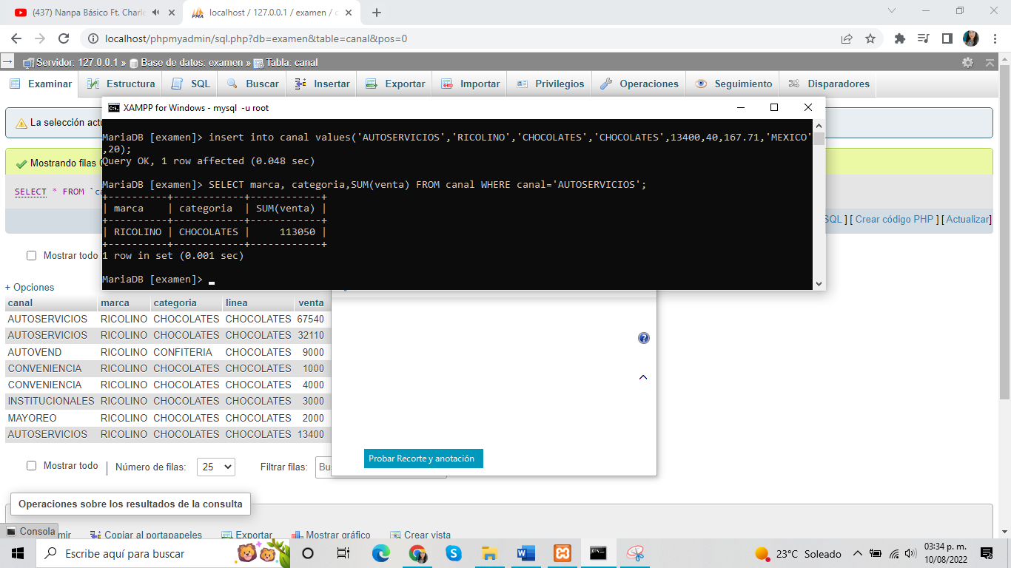Marca, Categoría y Suma de Venta del canal de AUTOSERVICIOS
2. Suma de Venta por el canal AUTOSERVICIOS sólo de la región MEXICO.

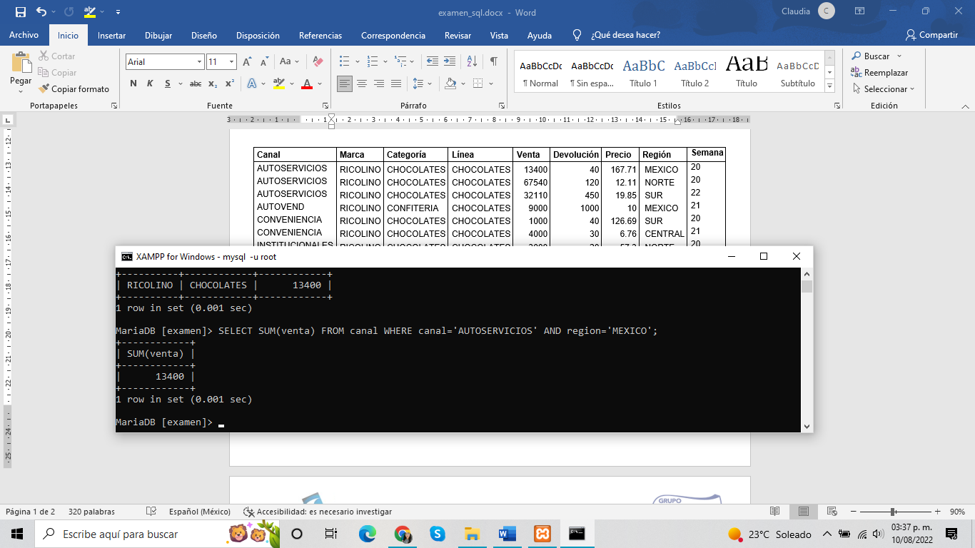

1. Suma de Devolución ordenados por regiones visualizando el canal, marca, línea, categoría.

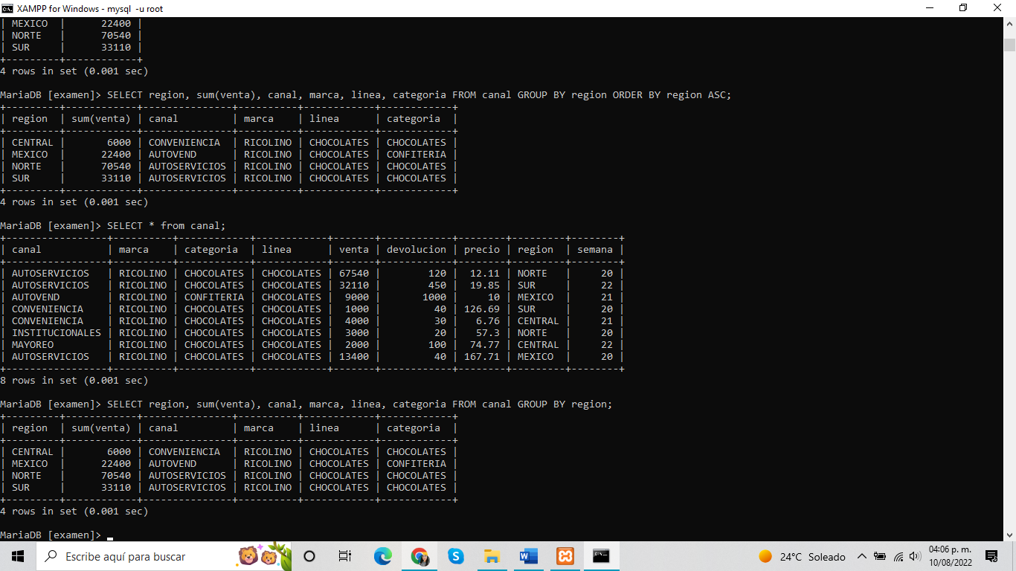

1. Venta Máxima de la semana 20 en la región México.

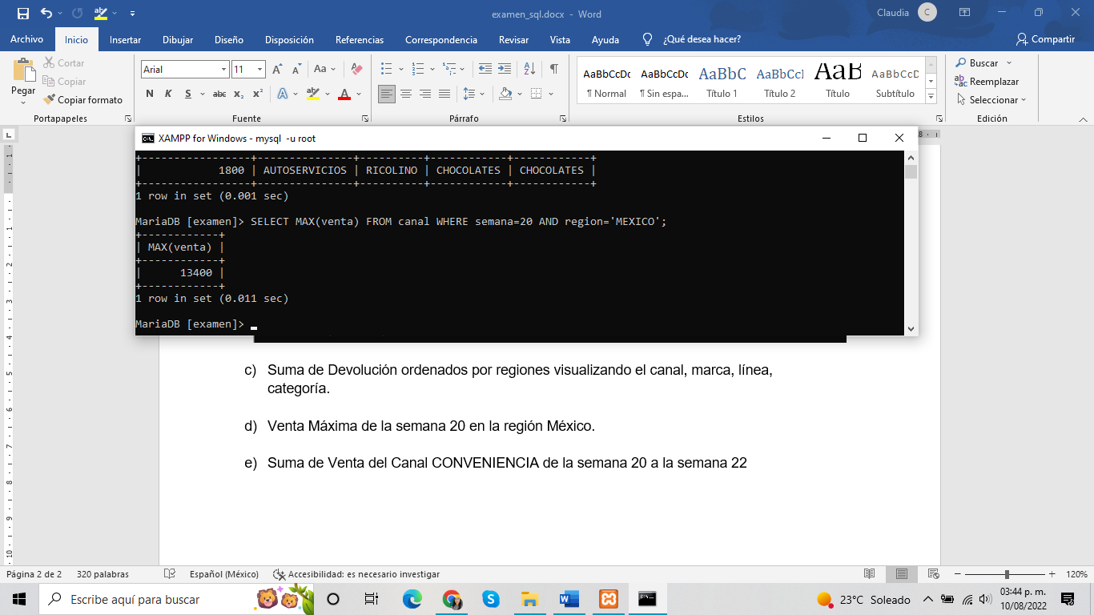

1. Suma de Venta del Canal CONVENIENCIA de la semana 20 a la semana 22

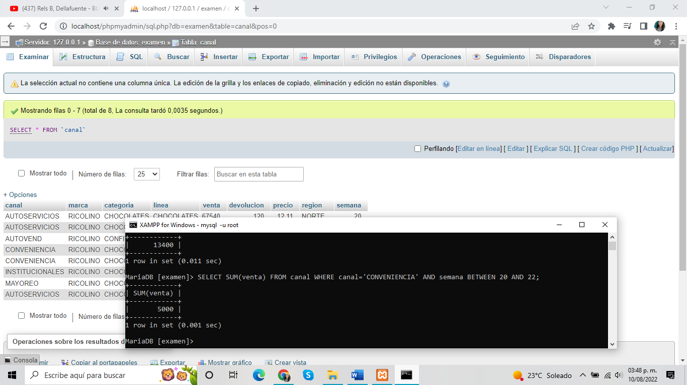

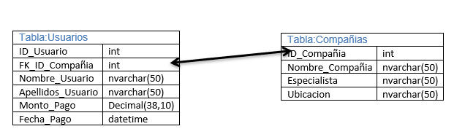**5.-Si tengo dos Tablas: Usuarios y Compañías y deseo obtener la compañía a la que pertenece cada usuario, ¿cuál sería la sentencia que ocuparía?**

**SELECT Nombre_Usuario, Nombre_Compañia from Usuarios INNER JOIN Compañias ON Usuarios.FK_ID_Compañia=Compañias.ID_Compañia;**

**6.- Si de las dos tablas anteriores deseo obtener todos los Usuarios sin importar que no tengan asignada una compañía, ¿cuál sería la sentencia que ocuparía?**

**SELECT * FROM Usuarios;**

**7.- Si de la tabla usuarios deseo contar cuantos usuarios hay con pagos mayores a 10,000 pesos, ¿cuál sería la sentencia que ocuparía?**

**SELECT COUNT(ID_Usuario) FROM Usuarios WHERE Monto_Pago>10000;**